Федеральное государственное бюджетное учреждение науки Институт ядерной физики им. Г.И. Будкера СО РАН (ИЯФ СО РАН)

**СТЕНД НА ОСНОВЕ ИМПУЛЬСНО-ПЕРИОДИЧЕСКОГО ЭЛЕКТРОННОГО ПУЧКА ДЛЯ ИССЛЕДОВАНИЯ УСТАЛОСТНОГО РАЗРУШЕНИЯ МАТЕРИАЛОВ ПЕРВОЙ СТЕНКИ И ДИВЕРТОРА ПОД ДЕЙСТВИЕМ БОЛЬШОГО ЧИСЛА ТЕРМОУДАРОВ**

**Н. Абед** (+7(383)329-42-73,[n.abed@inp.nsk.su](mailto:n.abed@inp.nsk.su)), **Л.Н. Вячеславов** (+7(383)329-47-87, [l.n.vyacheslavov@inp.nsk.su](mailto:l.n.vyacheslavov@inp.nsk.su)), **И.В. Кандауров** (+7(383)329-43-64, [i.v.kandaurov@inp.nsk.su](mailto:i.v.kandaurov@inp.nsk.su)), **В.В. Куркучеков** (+7(383)329-45-50, [v.v.kurkuchekov@inp.nsk.su](mailto:v.v.kurkuchekov@inp.nsk.su)), **Д.А. Никифоров** (+7(383)329-40-84, [d.a.nikiforov@inp.nsk.su](mailto:d.a.nikiforov@inp.nsk.su)), **А.Ф. Ровенских** (+7(383)329-47-73, [v.f.rovenskikh@inp.nsk.su](mailto:v.f.rovenskikh@inp.nsk.su)), **В.А. Садчиков** (+7(383)329-40-36, [v.a.sadchikov@inp.nsk.su](mailto:v.a.sadchikov@inp.nsk.su)).

Публикация: *В.В. Куркучеков, Н. Абед, А.В. Иванов, И.В. Кандауров, Д.А. Никифоров ЧАСТОТНО-ИМПУЛЬСНЫЙ ИСТОЧНИК ЭЛЕКТРОННОГО ПУЧКА ДЛЯ МАТЕРИАЛОВЕДЧЕСКИХ ПРИЛОЖЕНИЙ // ВАНТ. Сер. Термоядерный синтез, 2024, т. 47, вып. 2 c.73-79, DOI: 10.21517/0202-3822-2024-47-2-73-79 ; импакт-фактор (РИНЦ) 0.33*

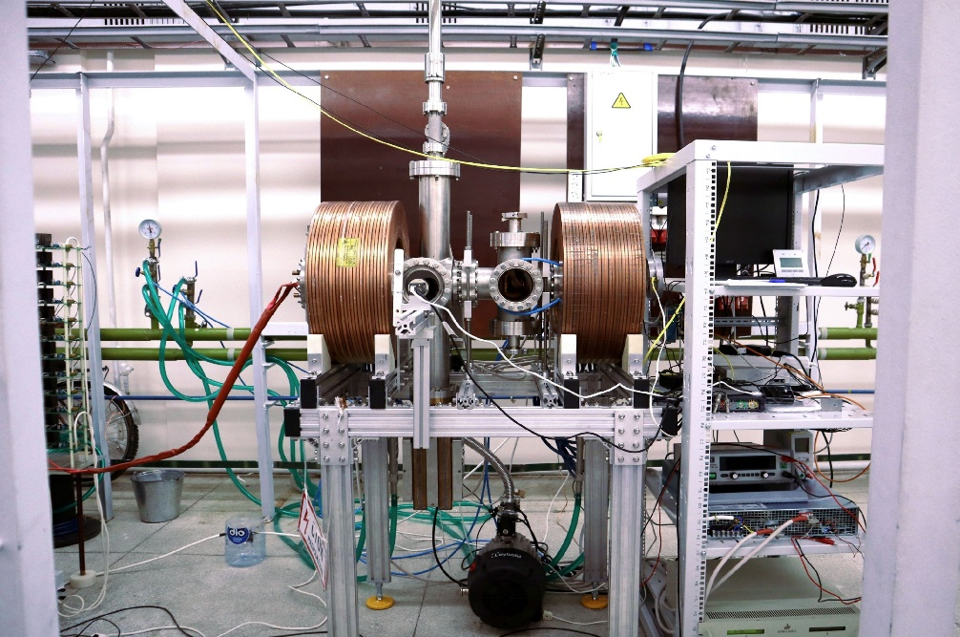Создан экспериментальный стенд для изучения усталостной прочности перспективных материалов для облицовки обращенных к плазме элементов первой стенки и дивертора будущих термоядерных реакторов при циклическом воздействии импульсных тепловых нагрузок с полным числом импульсов ~107, что сопоставимо с ожидаемым числом термоударов на пластины дивертора токамака ИТЭР вследствие ELM-событий за полное время службы дивертора. Имитация тепловых нагрузок производится электронным пучком, транспортируемым в магнитном поле на изучаемую мишень. В первых испытательных экспериментах на стенде было продемонстрировано более 106 импульсов нагрузки на вольфрамовую мишень при однородной экспозиционной плотности мощности 0.2 МДж/м2 на площади около 1 см2, при длительности импульса 1 мс с частотой повторения 20 Гц. Внешний вид стенда показан на рисунке 1.

Рисунок 1 – Внешний вид экспериментального стенда

ПФНИ 1.3.4.1. (Физика высокотемпературной плазмы и управляемый ядерный синтез)

Государственное задание, FWGM-2022-0014 «Разработка физических основ и технологических решений для создания термоядерного реактора на основе линейной магнитной ловушки»; грант РНФ, проект 22-72-00037.